Załącznik II. 2. Powołanie szkolnego zespołu nadzorującego
.............................................................  pieczęć szkoły/placówki | .........................................................................  miejscowość, data

-
identyfikator szkoły/placówki

POWOŁANIE

Szkolnego Zespołu Nadzorującego
w ................................................................................................................................................................................................................................................................................................
nazwa i adres szkoły/placówki
Na podstawie §118 ust.2 rozporządzenia Ministra Edukacji Narodowej z dnia 30 kwietnia 2007 roku w sprawie warunków i sposobu oceniania, klasyfikowania i promowania uczniów i słuchaczy oraz przeprowadzania sprawdzianów i egzaminów w szkołach publicznych (Dz.U. z 2007 r. Nr 83, poz. 562 ze zmianami).
powołuję

Szkolny Zespół Nadzorujący

do przeprowadzenia etapu pisemnego egzaminu potwierdzającego kwalifikacje zawodowe w roku szkolnym 20..../20.... w następującym składzie:
Członkowie Szkolnego Zespołu Nadzorującego:

Lp. | Imię i nazwisko | Miejsce pracy | Nauczany przedmiot

Przewodniczący Szkolnego
Zespołu Nadzorującego

.............................................................
czytelny podpis

Załącznik II. 3. Powołanie zastępcy przewodniczącego SZN

.............................................................  pieczęć szkoły/placówki | .........................................................................  miejscowość, data

-
identyfikator szkoły/placówki

Pani/Pan

.....................................................................................

POWOŁANIE

Zastępcy Przewodniczącego Szkolnego Zespołu Nadzorującego

w ................................................................................................................................................
................................................................................................................................................
nazwa i adres szkoły/placówki

Na podstawie §118 ust.2 rozporządzenia Ministra Edukacji Narodowej z dnia 30 kwietnia 2007 roku w sprawie warunków i sposobu oceniania, klasyfikowania i promowania uczniów i słuchaczy oraz przeprowadzania sprawdzianów i egzaminów w szkołach publicznych (Dz.U. z 2007 r. Nr 83, poz. 562 ze zmianami).

powołuję Panią/Pana

na Zastępcę Przewodniczącego Szkolnego Zespołu Nadzorującego

do organizacji i przeprowadzenia etapu pisemnego egzaminu potwierdzającego kwalifikacje zawodowe w roku szkolnym 20..../20....

Przewodniczący Szkolnego
Zespołu Nadzorującego

............................................................
czytelny podpis

Załącznik II. 4. Oświadczenie w sprawie zabezpieczenia dokumentów niejawnych
.............................................................  pieczęć szkoły/placówki | .........................................................................  miejscowość, data

-
identyfikator szkoły/placówki

OŚWIADCZENIE

w sprawie zabezpieczenia dokumentów egzaminacyjnych
przed nieuprawnionym ujawnieniem i ochrony danych osobowych

Oświadczam, że znam przepisy
- art. 9e ustawy z dnia 7 września 1991 r. o systemie oświaty (Dz. U. z 2004 r. Nr 256, poz. 2572, z późn. zm.) – o obowiązku nieujawniania osobom nieuprawnionym informacji dotyczących pytań, zadań i testów oraz ich zestawów, a także arkuszy egzaminacyjnych do przeprowadzania sprawdzianu i egzaminów,
- art. 100 § 2 ust. 4 i 5 ustawy z dnia 26 czerwca 1974 roku – Kodeks pracy (Dz. U. z 1998 r. Nr 21, poz. 94, z późn. zm.) – o obowiązkach pracownika,
- art. 266 § 1 ustawy z dnia 6 czerwca 1997 – Kodeks karny (Dz. U. z 1997 r., Nr 88, poz. 553, z późn. zm.) – o odpowiedzialności karnej za ujawnienie osobie nieuprawnionej lub wykorzystanie informacji, którą uzyskało się w związku z pełnioną funkcją lub wykonywaną pracą,
a także przepisy i obowiązki wynikające z ustawy z dnia 29 sierpnia 1997 r. o ochronie danych osobowych (Dz. U. z 2002 r. Nr 101, poz. 926, z późn. zm.), jak również obowiązki w zakresie przestrzegania procedur ochrony materiałów egzaminacyjnych przed nieuprawnionym ujawnieniem.

..................................................................
(imię i nazwisko)
..................................................................
(seria i numer dowodu osobistego)
..................................................................
(stanowisko służbowe)

..................................................................
(podpis składającego oświadczenie)
..................................................................
(imię i nazwisko oraz podpis
osoby przyjmującej oświadczenie)

Załącznik II. 5. Powołanie zespołów nadzorujących

.............................................................  pieczęć szkoły/placówki | .........................................................................  miejscowość, data

identyfikator szkoły/placówki
−

Powołanie zespołów nadzorujących

Na podstawie §120 ust. 1 rozporządzenia Ministra Edukacji Narodowej z dnia 30 kwietnia 2007 roku w sprawie warunków i sposobu oceniania, klasyfikowania i promowania uczniów i słuchaczy oraz przeprowadzania sprawdzianów i egzaminów w szkołach publicznych (Dz.U. z 2007 r. Nr 83, poz. 562 ze zmianami) do nadzorowania przebiegu etapu pisemnego egzaminu potwierdzającego kwalifikacje zawodowe
w zawodzie ..............................................................................................................
nazwa i symbol cyfrowy zawodu

w roku szkolnym 20...../ 20......

powołuję Zespół Nadzorujący w następującym składzie:

Lp. | Nr sali | Funkcja w zespole nadzorującym | Imię i nazwisko | Nauczany przedmiot | Miejsce zatrudnienia
Oświadczam, że nauczyciele wchodzący w skład zespołu nadzorującego nie są nauczycielami zajęć edukacyjnych objętych egzaminem zawodowym oraz nie są wychowawcami zdających.

Przewodniczący Szkolnego
Zespołu Nadzorującego

.................................................................
czytelny podpis

Załącznik II. 6. Upoważnienie do odbioru materiałów egzaminacyjnych do etapu pisemnego/praktycznego*

.............................................................  pieczęć szkoły/placówki | .........................................................................  miejscowość, data

identyfikator szkoły/placówki
−

Upoważnienie Nr ..................

Upoważniam Panią/Pana ..........................................................................................., legitymującą/legitymującego się dowodem osobistym seria: ......... numer: ............................., wydanym przez ...................................................................... w ................................................. do odbioru materiałów egzaminacyjnych do etapu pisemnego/praktycznego* w dniu ........................... 20....r. zgodnie z wcześniej przesłanym zapotrzebowaniem.

Przewodniczący Szkolnego
Zespołu Nadzorującego*
Kierownik Ośrodka Egzaminacyjnego*

.....................................................................
czytelny podpis

* niepotrzebne skreślić

Załącznik II. 7. Przykład karty odpowiedzi do etapu pisemnego egzaminu
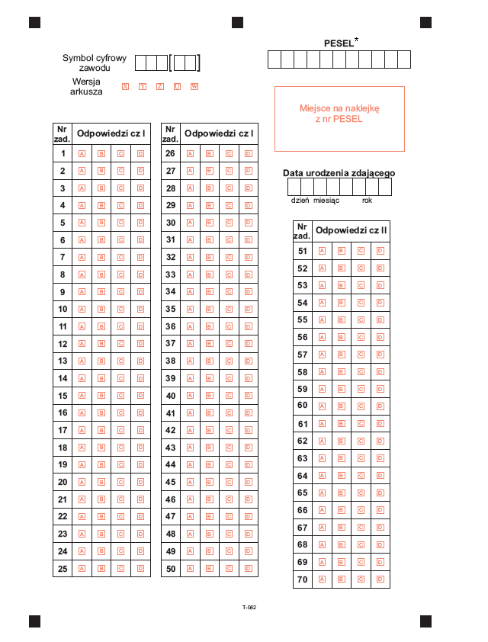

* w przypadku braku numeru PESEL - seria i numer paszportu lub innego dokumentu potwierdzającego tożsamość

Załącznik II. 8. Protokół przebiegu etapu pisemnego egzaminu zawodowego
.............................................................  pieczęć szkoły/placówki | .........................................................................  miejscowość, data

identyfikator szkoły/placówki
−

PROTOKÓŁ

przebiegu etapu pisemnego egzaminu potwierdzającego

kwalifikacje zawodowe w sali nr ....................

Nazwa zawodu | Symbol  zawodu | Liczba absolwentów
Nazwa zawodu | Symbol  zawodu | zgłoszonych zgodnie  z listą | którzy przystąpili  do etapu pisemnego egzaminu | nieobecnych | którym przerwano egzamin  i unieważniono etap lub zrezygnowali

Skład zespołu nadzorującego przebieg egzaminu
Lp. | Imię i nazwisko | Funkcja | Nauczany przedmiot | Miejsce zatrudnienia
1. |  | przewodniczący
2. |  | członek zespołu
3. |  | członek zespołu

Godzina rozpoczęcia pracy przez zdających: ........................
Godzina zakończenia pracy przez zdających: ........................
Obserwatorzy:
...............................................................................................................................................
imię i nazwisko nazwa instytucji podpis
............................................................. .................................................................................
imię i nazwisko nazwa instytucji podpis
............................................................. .................................................................................
imię i nazwisko nazwa instytucji podpis
Uwagi o przebiegu etapu pisemnego egzaminu zawodowego

................................................................................................................................................
................................................................................................................................................
................................................................................................................................................
Potwierdzenie wymiany arkusza egzaminacyjnego lub karty odpowiedzi:

............................................................wymiana arkusza i karty*............................................
imię nazwisko zdającego czytelny podpis zdającego

...........................................................wymiana arkusza i karty*.............................................
imię nazwisko zdającego czytelny podpis zdającego

...........................................................wymiana arkusza i karty*.............................................
i mię nazwisko zdającego czytelny podpis zdającego

...........................................................wymiana arkusza i karty*.............................................
imię nazwisko zdającego czytelny podpis zdającego

Uczniowie z dysfunkcjami
(wpisać nazwisko, imię i określić warunki egzaminacyjne)

................................................................................................................................................
................................................................................................................................................
................................................................................................................................................
czytelne podpisy zespołu nadzorującego:

przewodniczący ...............................................................
podpis

członek ...........................................................................
podpis

członek ...........................................................................
podpis

członek ...........................................................................
podpis

członek ...........................................................................
podpis

* niepotrzebne skreślić

Załącznik II. 9. Lista zdających etap pisemny egzaminu
.............................................................  pieczęć szkoły/placówki | .........................................................................  miejscowość, data

identyfikator szkoły/placówki
−

Lista zdających etap pisemny
egzaminu potwierdzającego kwalifikacje zawodowe w sali nr ..... (przykład)

Egzamin potwierdzający kwalifikacje zawodowe w zawodzie/zawodach: ...............................................................................................................................................
...............................................................................................................................................
Lp. | PESEL* | Nazwisko | Imię | Obecność** | Zawód | Wersja arkusza | Uwagi | Oddana karta odpowiedzi
- 1 |  | Kowalski | Jan | O |  |  |  | √
- 2 |  | Nowak | Karol | N
- 3 |  | Wiśniewska | Anna | N
 |  | Zielińska | Maria | O |  |  |  | √
 |  | Nowacki | Krzysztof | O |  |  | podpisał oświadczenie o rezygnacji
 |  | Zalewski | Piotr | O |  |  | przerwano mu egzamin | √

* w przypadku braku numeru PESEL - seria i numer paszportu lub innego dokumentu potwierdzającego tożsamość
**O – obecny/a
N – nieobecny/a
√ – potwierdzenie odbioru wypełnionej karty odpowiedzi (parafka)

Przewodniczący
Zespołu Nadzorującego

...............................................................
czytelny podpis

Załącznik II. 10. Decyzja o przerwaniu i unieważnieniu etapu egzaminu
.............................................................  pieczęć szkoły/placówki | .........................................................................  miejscowość, data

identyfikator szkoły/placówki
−

nr sali

DECYZJA
O PRZERWANIU EGZAMINU I UNIEWAŻNIENIU
ETAPU ◻ PISEMNEGO*/ ◻ PRAKTYCZNEGO* EGZAMINU ZAWODOWEGO

Na podstawie §138 ust. 1 rozporządzenia Ministra Edukacji Narodowej z dnia 30 kwietnia 2007 roku w sprawie warunków i sposobu oceniania, klasyfikowania i promowania uczniów i słuchaczy oraz przeprowadzania sprawdzianów i egzaminów w szkołach publicznych (Dz.U. z 2007 r. Nr 83, poz. 562 z późn. zmianami).
podejmuję decyzję o przerwaniu i unieważnieniu etapu ◻ pisemnego*/◻ praktycznego*
egzaminu w zawodzie:

.............................................................................................................................................................nazwa zawodu
zdającemu .......................................................
imię i nazwisko zdającego
z powodu .............................................................................................................................................
Skład zespołu ◻ nadzorującego*/◻ egzaminacyjnego*:
przewodniczący....................................................... ...........................................................................
imię i nazwisko podpis

członek............................................................... ...........................................................................
imię i nazwisko podpis

członek............................................................... ...........................................................................
imię i nazwisko podpis

członek............................................................... ...........................................................................
imię i nazwisko podpis

członek.............................................................. ............................................................................
imię i nazwisko podpis

Przewodniczący Szkolnego Zespołu Nadzorującego**
Zespołu Egzaminacyjnego**
Zespołu Nadzorującego Etap Praktyczny**

..................................................................................
czytelny podpis
* właściwe zaznaczyć
** niepotrzebne skreślić

Załącznik II. 11. Protokół zbiorczy etapu pisemnego egzaminu zawodowego

.............................................................  pieczęć szkoły/placówki | .........................................................................  miejscowość, data

identyfikator szkoły/placówki
−

PROTOKÓŁ
zbiorczy
etapu pisemnego egzaminu potwierdzającego kwalifikacje zawodowe

Liczba sal, w których odbywał się egzamin .....................................

Nazwa zawodu | Symbol  zawodu | Liczba absolwentów
Nazwa zawodu | Symbol  zawodu | zgłoszonych zgodnie z listą | którzy przystąpili do egzaminu | nieobecnych | którym przerwano egzamin  i unieważniono etap lub zrezygnowali

Obserwatorzy:
1. .........................................................................................................................sala.............
imię i nazwisko nazwa instytucji

2. .....................................................................................................................sala............
imię i nazwisko nazwa instytucji

3. .....................................................................................................................sala ..........
imię i nazwisko nazwa instytucji

Uwagi o przebiegu etapu pisemnego egzaminu zawodowego
................................................................................................................................................
................................................................................................................................................
...............................................................................................................................................
...............................................................................................................................................
................................................................................................................................................
................................................................................................................................................
................................................................................................................................................
................................................................................................................................................
................................................................................................................................................
................................................................................................................................................
................................................................................................................................................

Załącznikami do niniejszego protokołu są:
- protokoły przebiegu etapu pisemnego egzaminu potwierdzającego kwalifikacje zawodowe z poszczególnych sal egzaminacyjnych.........szt.,
- listy zdających ze wszystkich sal egzaminacyjnych.........str.,
- decyzje o przerwaniu egzaminu i unieważnieniu etapu pisemnego wraz z unieważnionymi kartami odpowiedzi zdających i arkuszami egzaminacyjnymi.........szt. (komplet dokumentów),
- oświadczenia zdających, którzy zrezygnowali z etapu egzaminu w czasie jego trwania.........szt.,
- wykaz absolwentów, którzy nie zgłosili się na etap pisemny, zrezygnowali z egzaminu w etapie i którym przerwano i unieważniono etap pisemny egzaminu potwierdzającego kwalifikacje zawodowe,
- karty odpowiedzi .........szt.
- potwierdzone kopie zaświadczenia stwierdzającego uzyskanie tytułu odpowiednio laureata lub finalisty.........szt.

Liczba Załączników: .............

Przewodniczący Szkolnego
Zespołu Nadzorującego

...................................................................
czytelny podpis

Załącznik II. 12. Wykaz absolwentów
.............................................................  pieczęć szkoły/placówki/pracodawcy | .........................................................................  miejscowość, data

identyfikator szkoły/placówki/pracodawcy
−

WYKAZ
absolwentów, którzy na etap ◻ pisemny*/ ◻ praktyczny*:
nie zgłosili się, zrezygnowali, którym przerwano i unieważniono etap egzaminu potwierdzającego kwalifikacje zawodowe

Lp. | PESEL**  zdającego | Wersja arkusza | Symbol cyfrowy zawodu | Imię i nazwisko zdającego | Nr sali | Uwagi/ przyczyna wpisania zdającego do wykazu (np. zrezygnował***)

Przewodniczący Szkolnego Zespołu Nadzorującego*
Kierownik Ośrodka Egzaminacyjnego*

..................................................................
czytelny podpis

* właściwe zaznaczyć
* * w przypadku braku numeru PESEL - seria i numer paszportu lub innego dokumentu potwierdzającego tożsamość
* * * rezygnacja wiąże się wyłącznie z popisaniem przez zdającego Oświadczenia o rezygnacji.

Załącznik II. 13. Upoważnienie do dostępu do materiałów egzaminacyjnych pod nieobecność PSZN/KOE*
.............................................................  pieczęć szkoły/placówki | .........................................................................  miejscowość, data

identyfikator szkoły/placówki
−

Upoważnienie Nr ..................

Upoważniam Panią/Pana .........................................................................................., legitymującą/legitymującego się dowodem osobistym seria: .................
numer: ...................., wydanym przez ............................................................... w ................................... do dostępu – zgodnie z procedurami - w dniu/dniach* ..............................20....r. do zabezpieczonych materiałów egzaminacyjnych pisemnego/praktycznego* egzaminu zawodowego pod nieobecność przewodniczącego szkolnego zespołu nadzorującego/kierownika ośrodka egzaminacyjnego* lub w szczególnych okolicznościach losowych.

Przewodniczący Szkolnego Zespołu Nadzorującego*
Kierownik Ośrodka Egzaminacyjnego*

...............................................................
czytelny podpis

* niepotrzebne skreślić

Załącznik II. 14a. Przykład strony tytułowej arkusza do etapu pisemnego (ZSZ)
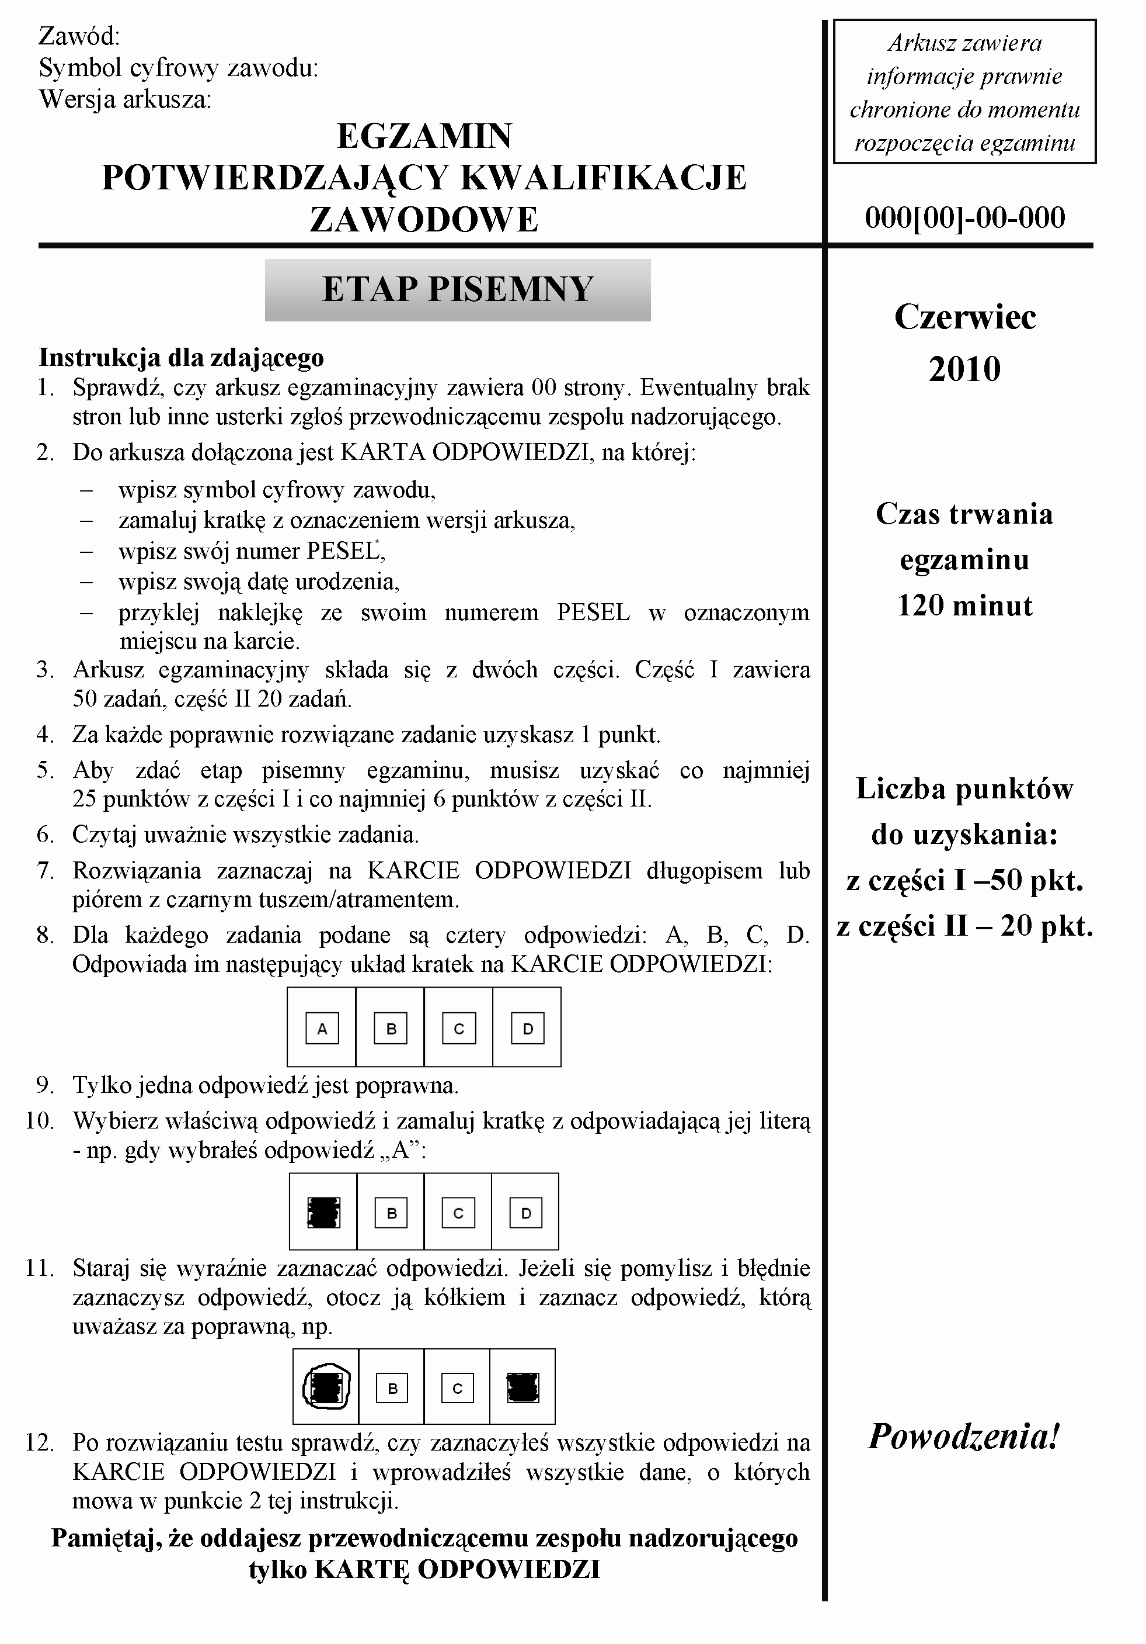

* w przypadku braku numeru PESEL - seria i numer paszportu lub innego dokumentu potwierdzającego tożsamość

Załącznik II. 14b. Przykład strony tytułowej arkusza do etapu pisemnego (technikum, szkoła policealna)
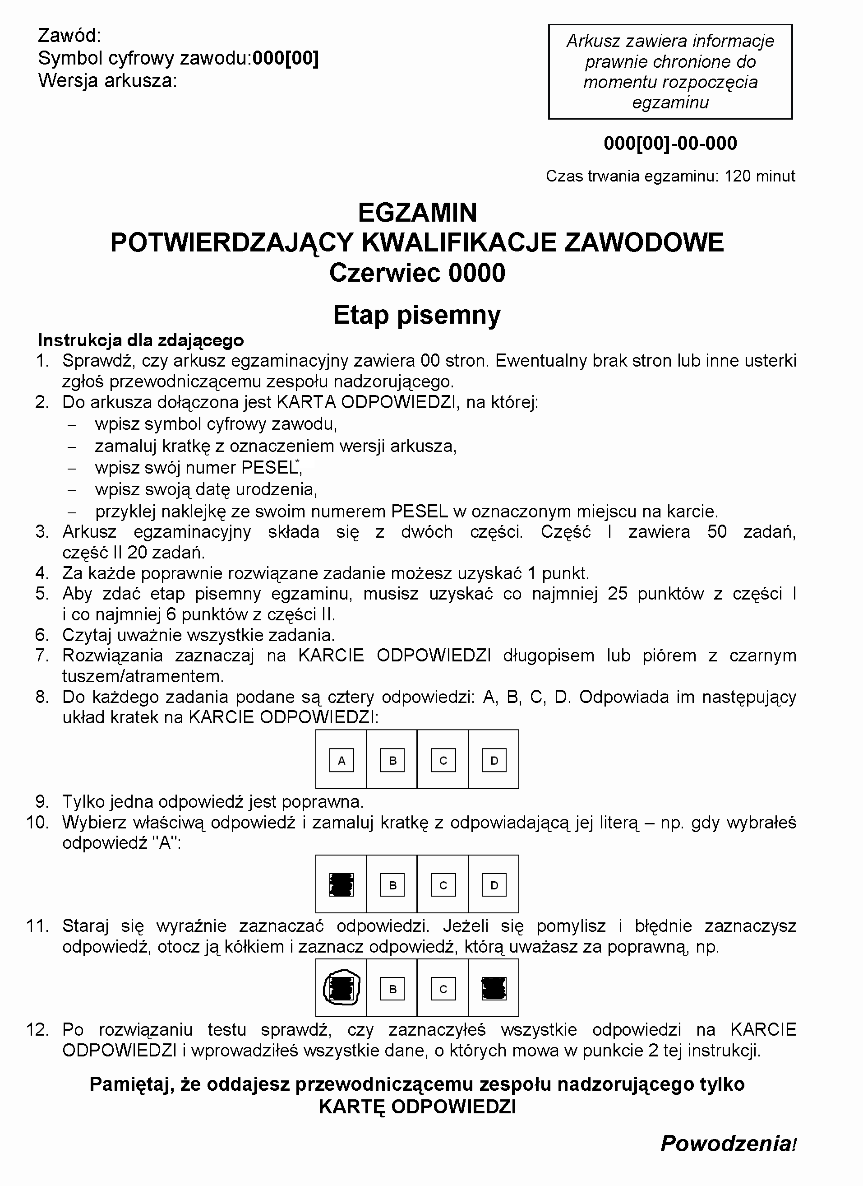
* w przypadku braku numeru PESEL - seria i numer paszportu lub innego dokumentu potwierdzającego tożsamość

Załącznik III. 1. Powołanie zastępcy kierownika ośrodka egzaminacyjnego
.............................................................  pieczęć szkoły/placówki/pracodawcy | ...............................................................  miejscowość, data
identyfikator ośrodka
−

Pani/Pan

....................................................................................

POWOŁANIE
Zastępcy Kierownika Ośrodka Egzaminacyjnego

w ................................................................................................................................................
................................................................................................................................................
nazwa i adres ośrodka

Na podstawie §127 ust.2 rozporządzenia Ministra Edukacji Narodowej z dnia 30 kwietnia 2007 roku w sprawie warunków i sposobu oceniania, klasyfikowania i promowania uczniów i słuchaczy oraz przeprowadzania sprawdzianów i egzaminów w szkołach publicznych (Dz.U. z 2007 r. Nr 83, poz. 562 ze zmianami).

powołuję Panią/Pana

na Zastępcę Kierownika Ośrodka Egzaminacyjnego

do organizacji i przeprowadzenia etapu praktycznego egzaminu potwierdzającego kwalifikacje zawodowe w roku szkolnym 20..../20....

Kierownik Ośrodka Egzaminacyjnego

.................................................................
czytelny podpis

Załącznik III. 1a. Powołanie zespołu nadzorującego etap praktyczny

.............................................................  pieczęć szkoły/placówki/pracodawcy | .........................................................................  miejscowość, data

POWOŁANIE

Zespołu Nadzorującego Etap Praktyczny
w ................................................................................................................................................
................................................................................................................................................
nazwa i adres ośrodka egzaminacyjnego

identyfikator ośrodka
−

Na podstawie §129. ust. 2 rozporządzenia Ministra Edukacji Narodowej z dnia 30 kwietnia 2007 roku w sprawie warunków i sposobu oceniania, klasyfikowania i promowania uczniów i słuchaczy oraz przeprowadzania sprawdzianów i egzaminów w szkołach publicznych (Dz.U. z 2007 r. Nr 83, poz. 562 ze zmianami) do obserwowania wykonywania przez zdających pracy egzaminacyjnej i nadzorowania przebiegu etapu praktycznego w zakresie przestrzegania przepisów bhp podczas egzaminu potwierdzającego kwalifikacje zawodowe w zawodzie/zawodach
................................................................................................................................................
nazwa i symbol cyfrowy zawodu
w roku szkolnym 20....../ 20.......

powołuję Zespół Nadzorujący Etap Praktyczny do przeprowadzenia egzaminu
w sali ...................................................
data egzaminu .................................... zmiana ..............................
liczba zdających ................................
w następującym składzie:
Lp. | Funkcja w zespole nadzorującym etap praktyczny | Imię i nazwisko | Nauczany przedmiot | Miejsce zatrudnienia | Uwagi
1 | Przewodniczący
Oświadczam, że nauczyciele wchodzący w skład Zespołu Nadzorującego Etap Praktyczny nie prowadzili ze zdającymi zajęć edukacyjnych z zakresu kształcenia zawodowego w ostatnim roku nauki.

Kierownik Ośrodka Egzaminacyjnego

.............................................................
czytelny podpis

Załącznik III. 1b. Powołanie zespołu egzaminacyjnego

.............................................................  pieczęć szkoły/placówki/pracodawcy | .........................................................................  miejscowość, data

POWOŁANIE

Zespołu Egzaminacyjnego

w ................................................................................................................................................
................................................................................................................................................
nazwa i adres ośrodka egzaminacyjnego

identyfikator ośrodka
−

Na podstawie §129 ust. 1 rozporządzenia Ministra Edukacji Narodowej z dnia 30 kwietnia 2007 roku w sprawie warunków i sposobu oceniania, klasyfikowania i promowania uczniów i słuchaczy oraz przeprowadzania sprawdzianów i egzaminów w szkołach publicznych (Dz.U. z 2007 r. Nr 83, poz. 562 ze zmianami) do obserwowania i oceniania wykonywania przez zdających zadań egzaminacyjnych oraz nadzorowania w zakresie przestrzegania przepisów bhp podczas etapu praktycznego egzaminu potwierdzającego kwalifikacje zawodowe w zawodzie
................................................................................................................................................
nazwa i symbol cyfrowy zawodu

w roku szkolnym 20....../20......

powołuję Zespół Egzaminacyjny w następującym składzie:
sala nr ............................. liczba zdających .......................

Lp. | Funkcja w zespole egzaminacyjnym | Imię i nazwisko | Miejsce zatrudnienia | Numer ewidencyjny egzaminatora | Uwagi
Oświadczam, że egzaminatorzy wchodzący w skład Zespołu Egzaminacyjnego nie prowadzili ze zdającymi zajęć edukacyjnych z zakresu kształcenia zawodowego w ostatnim roku nauki.

Kierownik Ośrodka Egzaminacyjnego

....................................................
czytelny podpis

Załącznik III. 2. Protokół przebiegu etapu praktycznego egzaminu zawodowego
.............................................................  pieczęć ośrodka egzaminacyjnego | .........................................................................  miejscowość, data

identyfikator ośrodka egzaminacyjnego
−

PROTOKÓŁ
przebiegu etapu praktycznego egzaminu potwierdzającego kwalifikacje zawodowe

Nr pomieszczenia/miejsca: .........................................
zmiana: ........................................................................

Zawód/ zawody: ...........................................................................................................................
nazwa i symbol cyfrowy każdego zawodu

Liczba zdających, którzy ukończyli etap praktyczny ..............................................................
Liczba zdających, którzy nie zgłosili się na etap praktyczny .................................................
Liczba zdających, którzy zrezygnowali z etapu praktycznego ...............................................
Liczba zdających, którym przerwano i unieważniono etap praktyczny ........................................

Skład zespołu egzaminacyjnego/nadzorującego etap praktyczny*

Lp. | Imię i nazwisko | Funkcja | Numer ewidencyjny egzaminatora/  Nauczany przedmiot | Nazwa i adres miejsca pracy
1. |  | przewodniczący
2. |  | członek zespołu
3. |  | członek zespołu

Godzina rozpoczęcia pracy przez zdających: ...........................................

Godzina zakończenia pracy przez zdających: .............................................................

Obserwatorzy:
............................................ ................................................................... .........................................................
imię i nazwisko nazwa instytucji podpis
............................................. ................................................................... .........................................................
imię i nazwisko nazwa instytucji podpis
............................................. ................................................................... .........................................................
imię i nazwisko nazwa instytucji podpis

Uwagi o przebiegu etapu praktycznego egzaminu zawodowego
................................................................................................................................................
................................................................................................................................................
................................................................................................................................................
................................................................................................................................................
................................................................................................................................................
Potwierdzenie wymiany arkusza egzaminacyjnego:

................................................................... wymiana arkusza................................................
imię nazwisko zdającego czytelny podpis zdającego

................................................................... wymiana arkusza................................................
imię nazwisko zdającego czytelny podpis zdającego

................................................................... wymiana arkusza................................................
imię nazwisko zdającego czytelny podpis zdającego

Uczniowie z dysfunkcjami
(wpisać nazwisko, imię i określić warunki egzaminacyjne)
................................................................................................................................................................................................................................................................................................................................................................................................................................................................................................................................................................................................................................................................................................................................................ Czytelne podpisy zespołu egzaminacyjnego/nadzorującego etap praktyczny*:
Przewodniczący .......................................................................................
Członkowie .......................................................................................
.......................................................................................
.......................................................................................
* niepotrzebne skreślić

Załącznik III. 3. Lista zdających etap praktyczny egzaminu
.............................................................  pieczęć ośrodka egzaminacyjnego | .........................................................................  miejscowość, data

identyfikator ośrodka egzaminacyjnego
−

Lista zdających etap praktyczny egzaminu
potwierdzającego kwalifikacje zawodowe w sali nr ....... (przykład)

Egzamin potwierdzający kwalifikacje zawodowe w zawodzie:

................................................................................................................................................

Lp. | PESEL** | Nazwisko | Imię | Obecność | Potwierdzenie odbycia instruktażu stanowiskowego (podpis zdającego) | Zadanie | Temat | Uwagi | Oddany materiał egzamin.
 |  | Kowalski | Jan | O |  |  |  |  | √
 |  | Nowak | Karol | N |  |  |  | nieobecny
 |  | Wiśniewska | Anna | N |  |  |  | nieobecny
 |  | Zielińska | Maria | O |  |  |  |  | √
 |  | Nowacki | Krzysztof | O |  |  |  | przerwał – etap praktyczny unieważniony
 |  | Zalewski | Piotr | O |  |  |  |  | √

O - potwierdzenie obecności
N – nieobecność
√ - potwierdzenie odbioru materiałów egzaminacyjnych*** (parafka)

Przewodniczący Zespołu Egzaminacyjnego/
Przewodniczący Zespołu Nadzorującego Etap Praktyczny*

.................................................................
czytelny podpis

* niepotrzebne skreślić
** w przypadku braku numeru PESEL - seria i numer paszportu lub innego dokumentu potwierdzającego tożsamość
***ZSZ – arkusz egzaminacyjny, Plan Działania (oryginał, kopia); technikum/szkoła policealna – praca egzaminacyjna, karta oceny

Załącznik III. 4. Przykład strony tytułowej arkusza do etapu praktycznego (ZSZ)
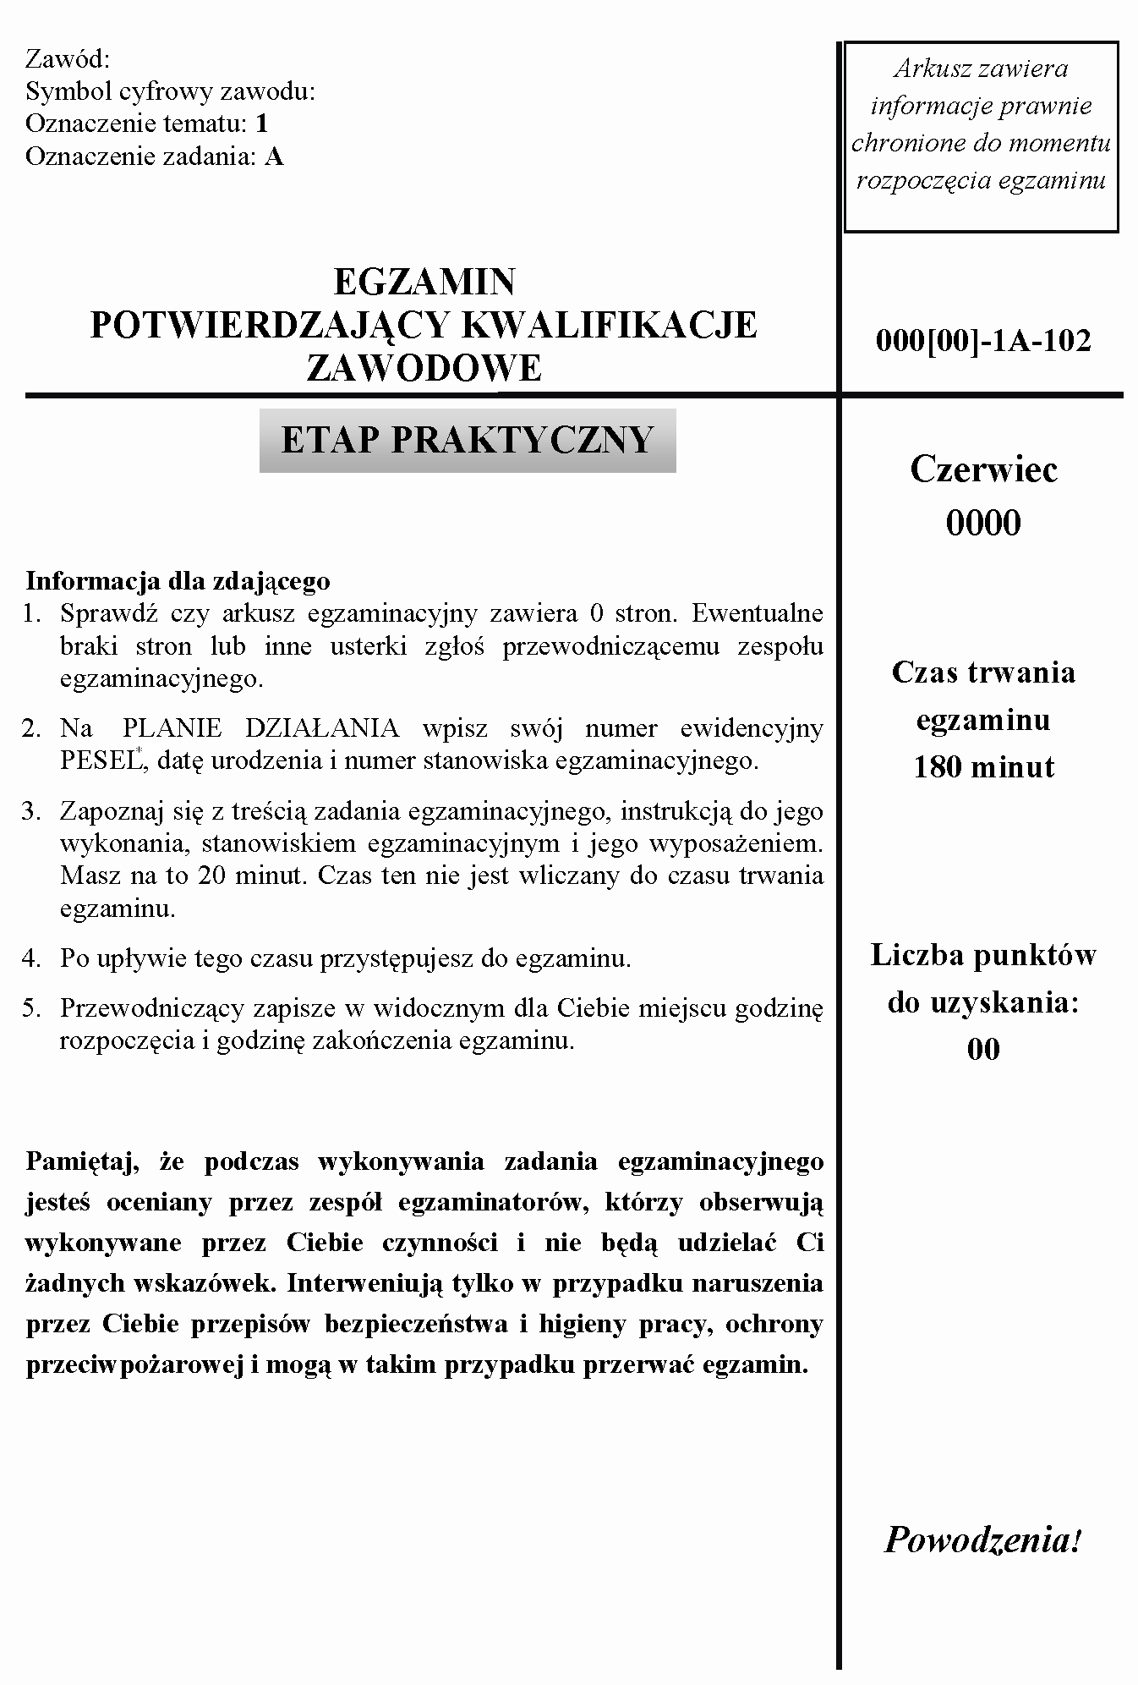
* w przypadku braku numeru PESEL - seria i numer paszportu lub innego dokumentu potwierdzającego tożsamość

Załącznik III. 4a. Przykład strony tytułowej arkusza do etapu praktycznego (technikum, szkoła policealna)
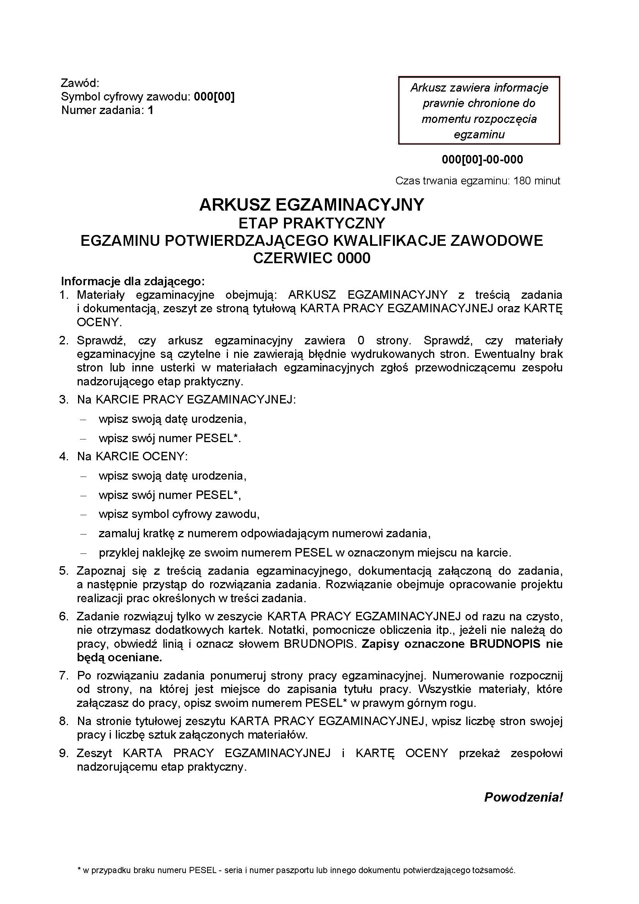

Załącznik III. 4b. Przykład strony tytułowej arkusza do etapu praktycznego, w którym zadanie egzaminacyjne obejmuje wykonanie prac na stanowisku wyposażonym zgodnie ze standardem wymagań (technikum, szkoła policealna)
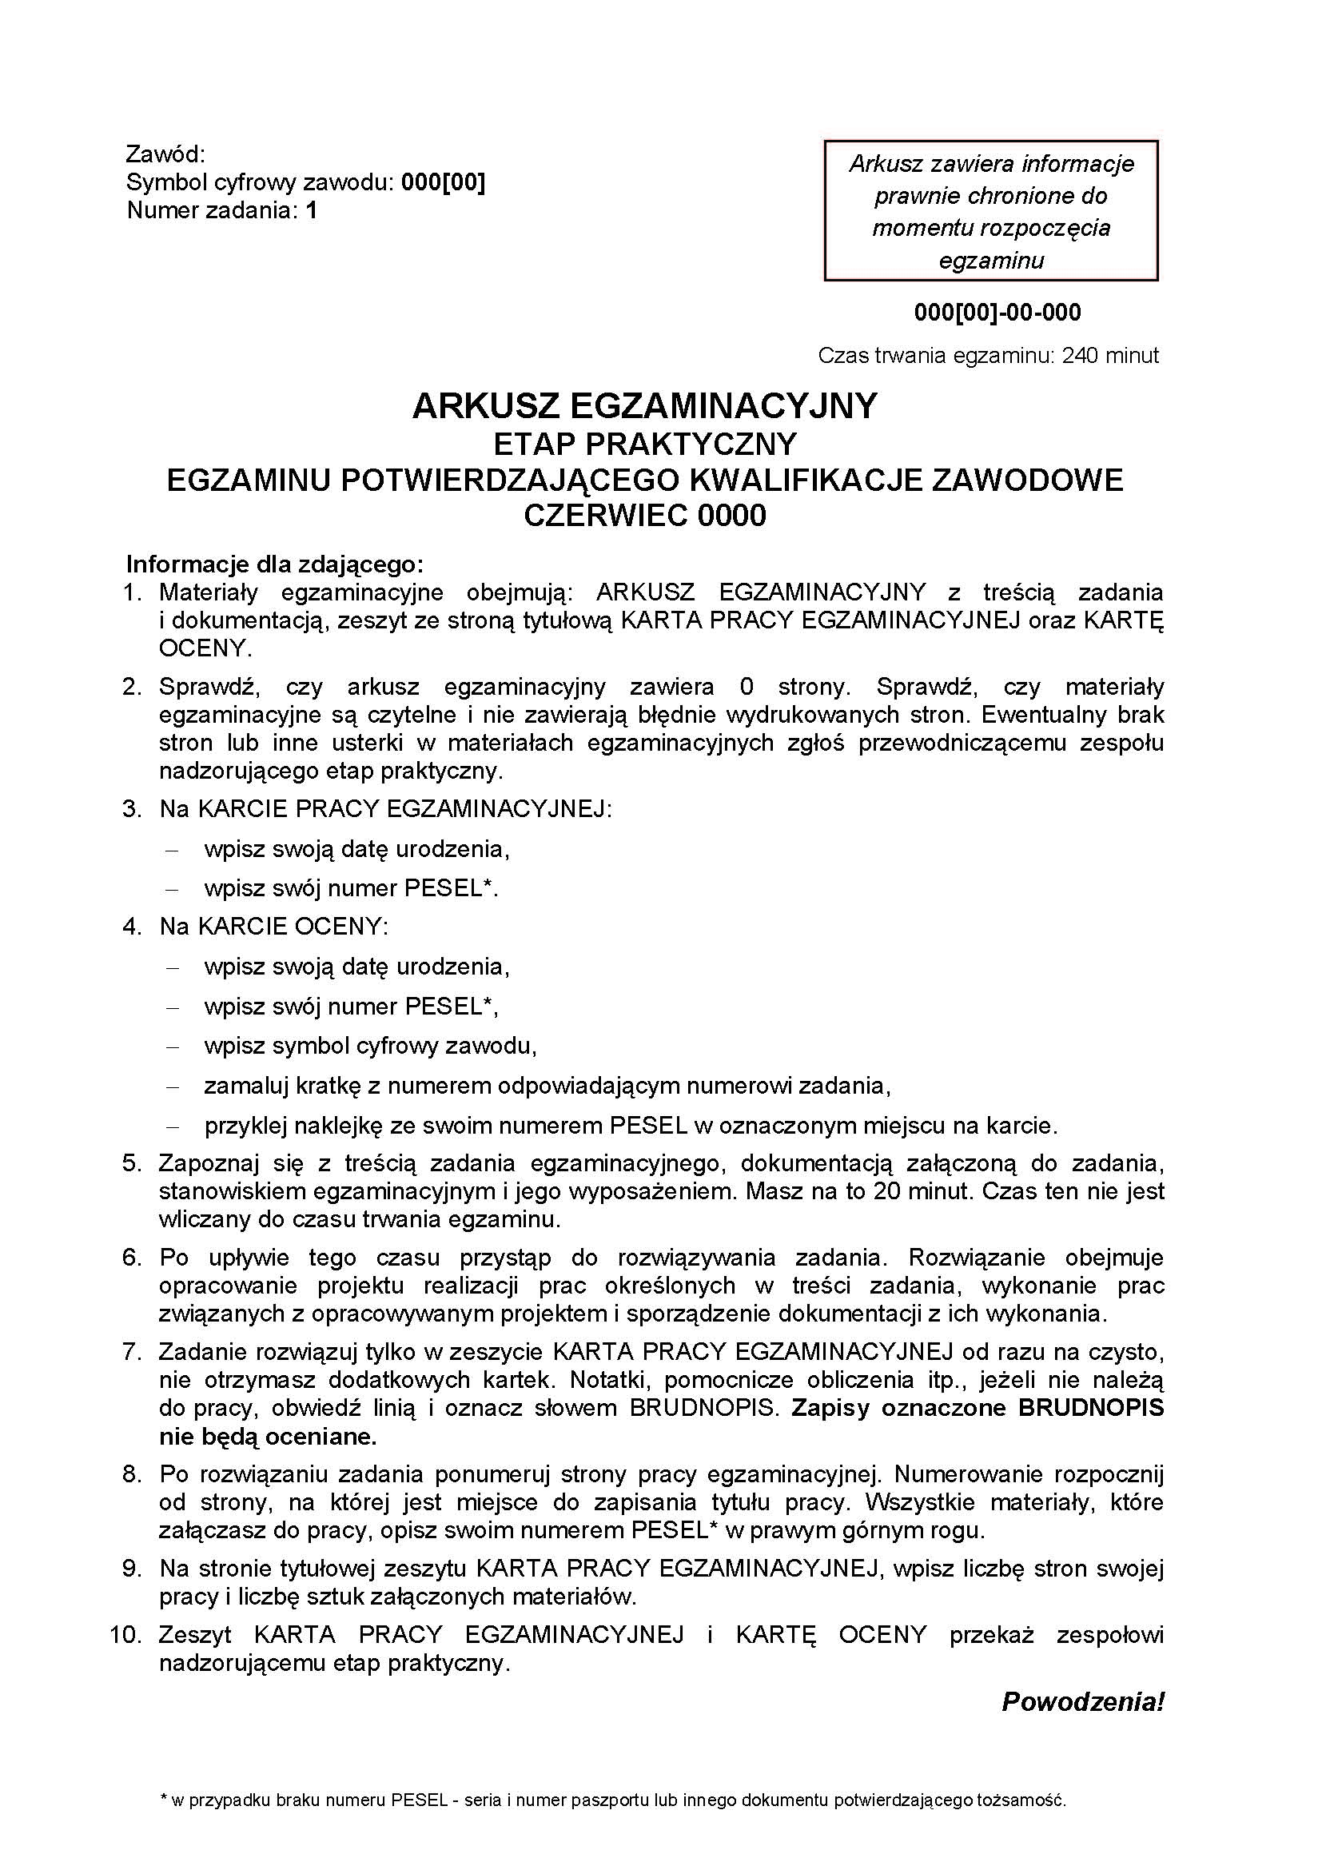

Załącznik III. 4c. Przykład strony tytułowej arkusza do etapu praktycznego dla zawodu ratownik medyczny (technikum, szkoła policealna)
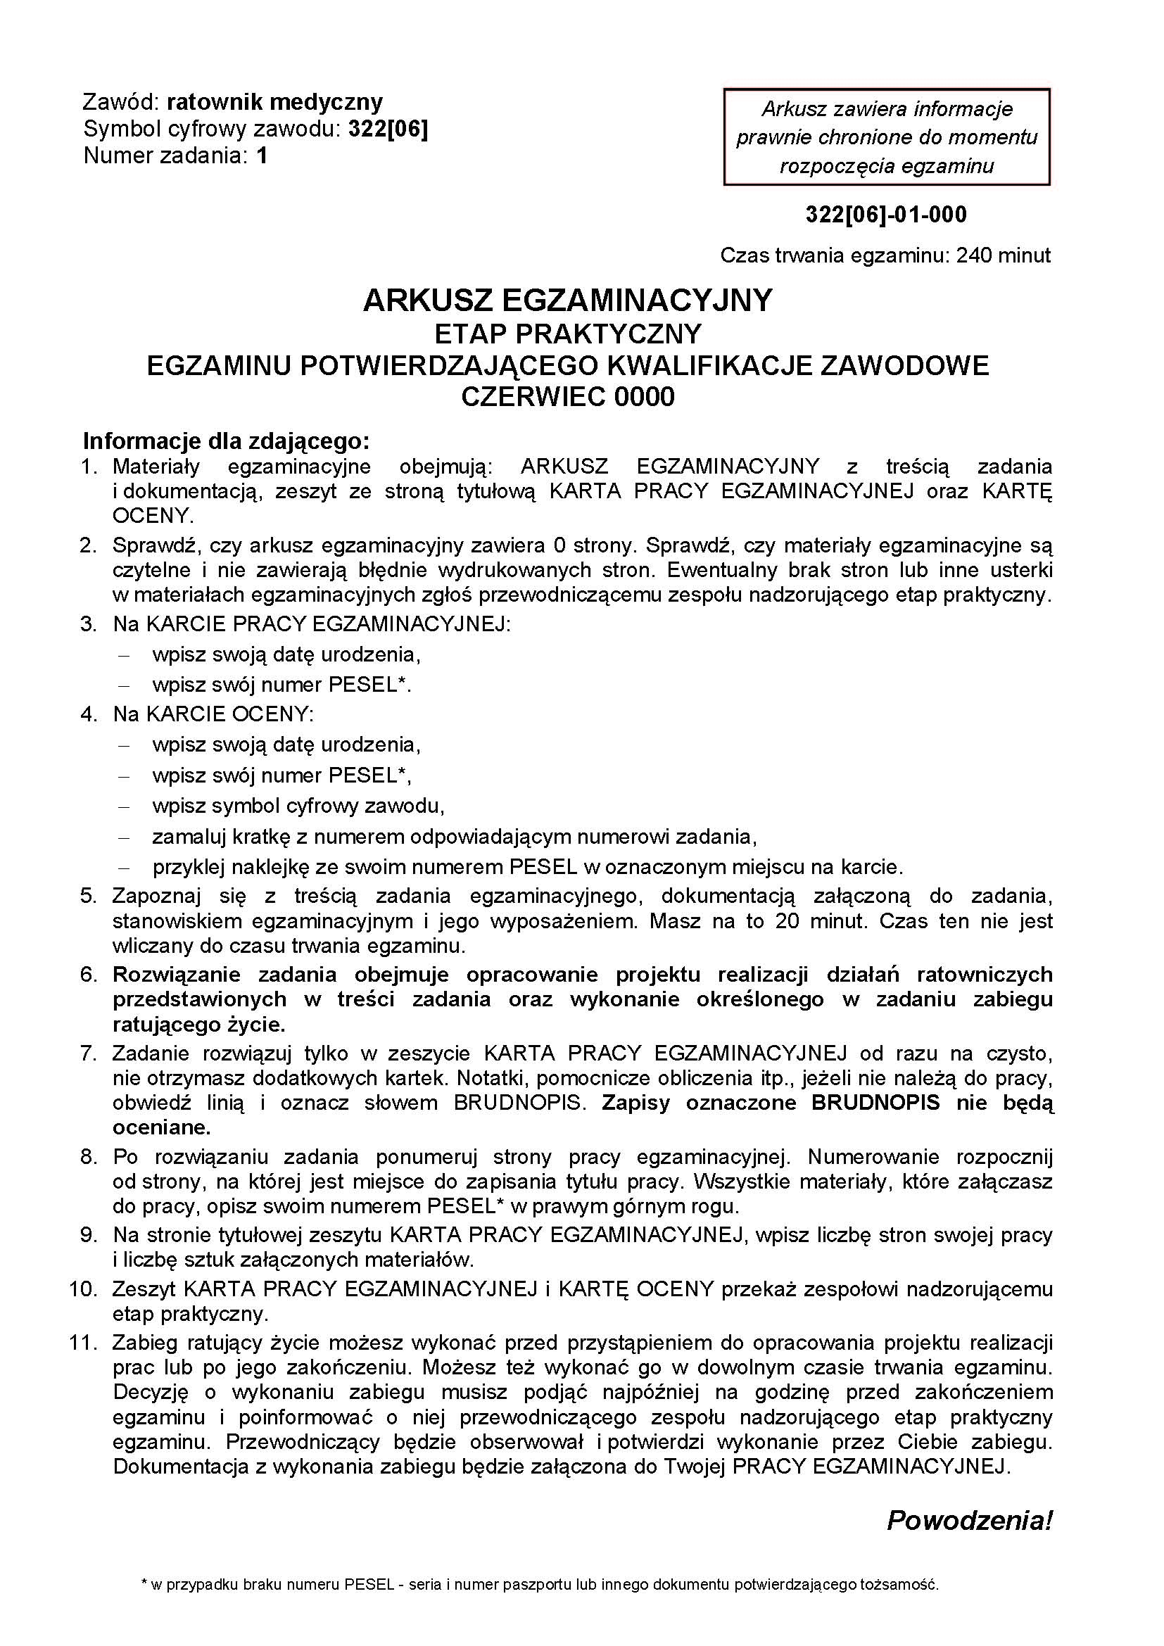

Załącznik III. 4d. Przykład strony tytułowej karty pracy egzaminacyjnej (technikum, szkoła policealna)
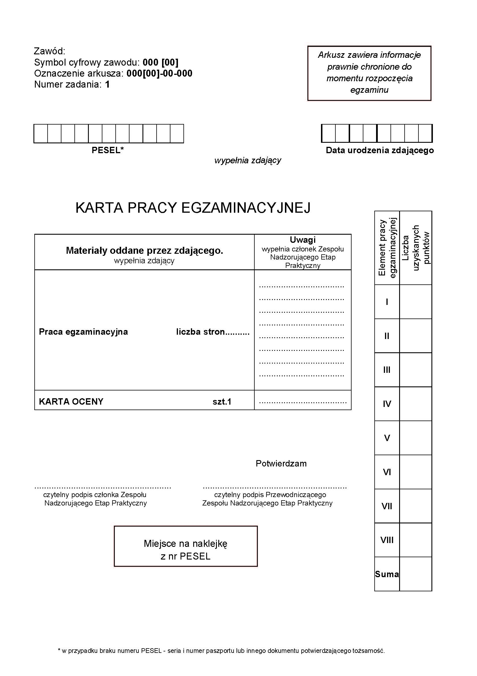

Załącznik III. 4e. Przykład strony tytułowej karty pracy egzaminacyjnej (technikum, szkoła policealna) – dla zawodów, w których występuje element w języku obcym
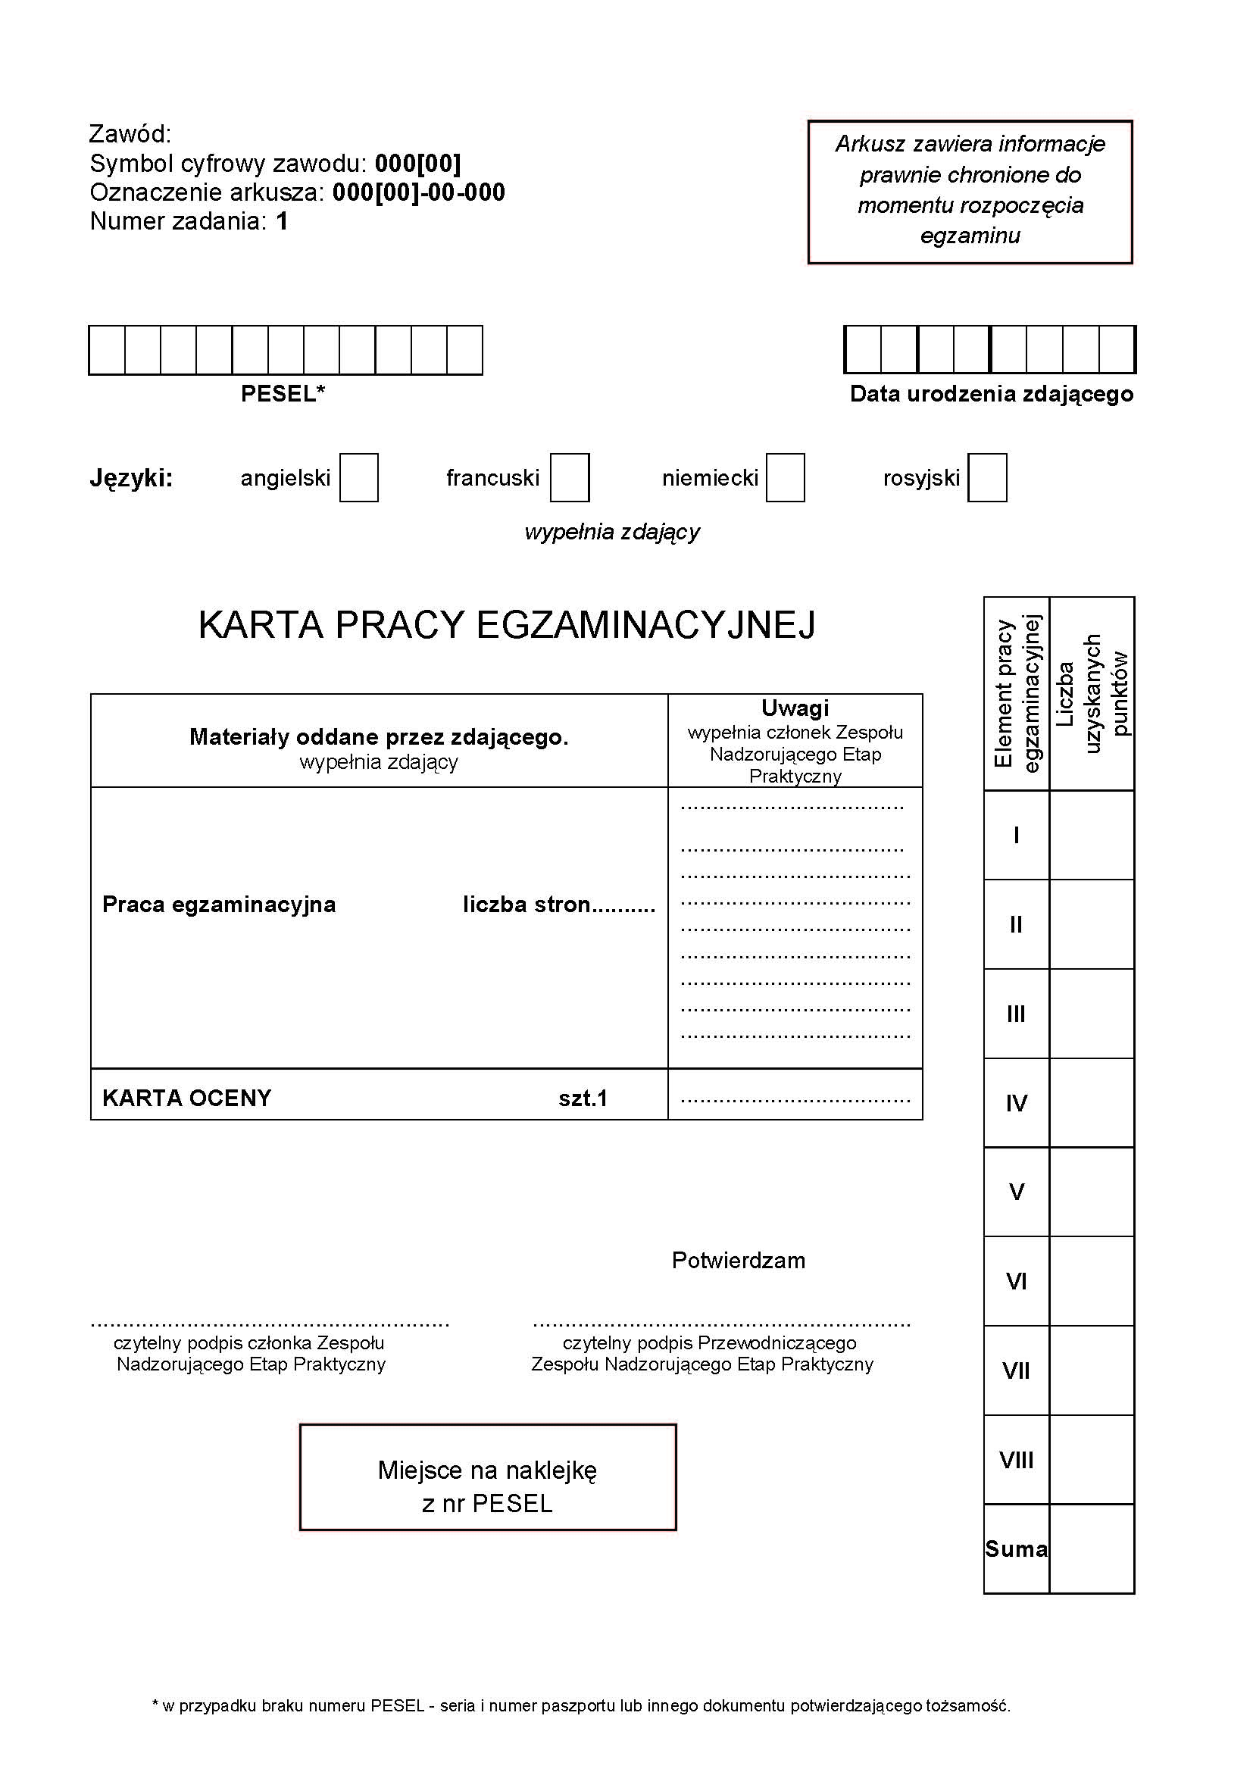

Załącznik III. 4f. Przykład strony tytułowej karty pracy egzaminacyjnej (technikum, szkoła policealna) – dla zawodów, w których są załączane efekty prac
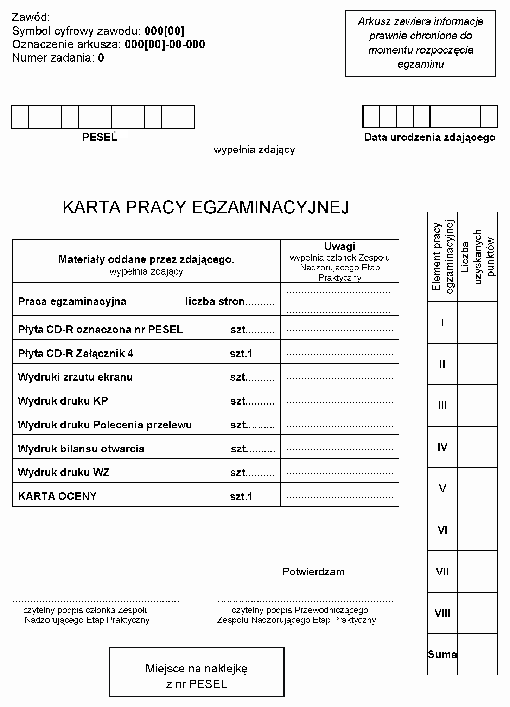

* w przypadku braku numeru PESEL - seria i numer paszportu lub innego dokumentu potwierdzającego tożsamość

Załącznik III. 5. Oświadczenie zdającego o rezygnacji ze zdawania egzaminu zawodowego w etapie ◻ pisemnym*/ ◻ praktycznym*

.............................................................
miejscowość, data
.............................................................  pieczęć szkoły/placówki/ ośrodka egzaminacyjnego | godzina ................/zmiana ............

identyfikator szkoły/placówki/ośrodka egzaminacyjnego
−

.............................................................
imię i nazwisko zdającego

Numer PESEL**

OŚWIADCZENIE ZDAJĄCEGO

Oświadczam, że rezygnuję ze zdawania egzaminu zawodowego w etapie ◻ pisemnym*/ ◻ praktycznym* z powodu (proszę wpisać powód rezygnacji):
................................................................................................................................................
................................................................................................................................................
................................................................................................................................................
................................................................................................................................................

.............................................................
czytelny podpis zdającego
................................................................
imię i nazwisko oraz podpis osoby
przyjmującej oświadczenie

* właściwe zakreślić
** w przypadku braku numeru PESEL - seria i numer paszportu lub innego dokumentu potwierdzającego tożsamość

Załącznik III. 6. Przykład karty obserwacji (ZSZ)
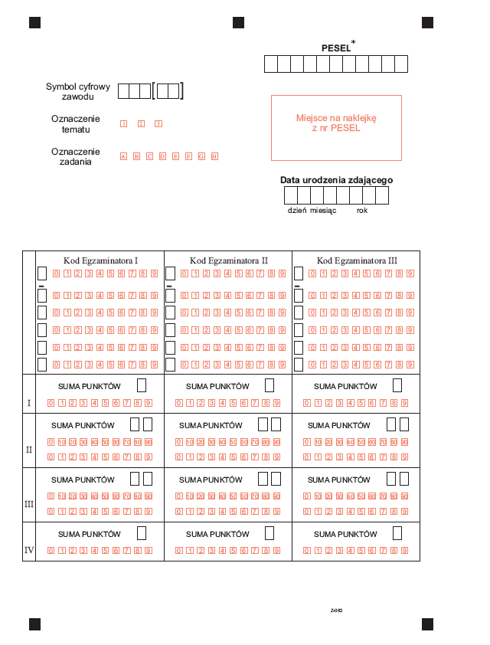

*w przypadku braku numeru PESEL - seria i numer paszportu lub innego dokumentu potwierdzającego tożsamość

Załącznik III. 7. Protokół zbiorczy etapu praktycznego egzaminu zawodowego

.............................................................  pieczęć ośrodka egzaminacyjnego | .........................................................................  miejscowość, data

identyfikator ośrodka egzaminacyjnego
−

PROTOKÓŁ
zbiorczy etapu praktycznego
egzaminu potwierdzającego kwalifikacje zawodowe

Nazwa zawodu | Symbol zawodu | Liczba absolwentów
Nazwa zawodu | Symbol zawodu | zgłoszonych zgodnie z listą | którzy przystąpili do egzaminu | nieobecnych | którym przerwano i unieważniono etap praktyczny lub zrezygnowali

Obserwatorzy:
1. ...........................................................................................................................................
imię i nazwisko nazwa instytucji data
2. .....................................................................................................................................................................
imię i nazwisko nazwa instytucji data
3. ............................................................................................................................................
imię i nazwisko nazwa instytucji data
Uwagi o przebiegu etapu praktycznego egzaminu zawodowego
................................................................................................................................................
................................................................................................................................................
................................................................................................................................................
................................................................................................................................................
................................................................................................................................................
................................................................................................................................................
................................................................................................................................................
................................................................................................................................................
................................................................................................................................................
................................................................................................................................................
................................................................................................................................................
................................................................................................................................................
................................................................................................................................................
................................................................................................................................................
................................................................................................................................................
................................................................................................................................................
................................................................................................................................................
................................................................................................................................................
................................................................................................................................................
................................................................................................................................................

Załącznikami do niniejszego protokołu są:
- protokoły etapu praktycznego egzaminu potwierdzającego kwalifikacje zawodowe ......szt. (Zał. III. 2),
- listy zdających etap praktyczny egzaminu ze wszystkich egzaminów przeprowadzonych w ośrodku egzaminacyjnym.....str.,
- oświadczenia zdających o rezygnacji ze zdawania egzaminu w etapie wraz z arkuszem egzaminacyjnym i „Planem działania” lub arkuszem egzaminacyjnym, zeszytem „Karta pracy egzaminacyjnej” i kartą oceny.....szt. (komplet dokumentów),
- decyzje o przerwaniu egzaminu i unieważnieniu etapu praktycznego wraz z arkuszem egzaminacyjnym i „Planem działania” lub arkuszem egzaminacyjnym, zeszytem „Karta pracy egzaminacyjnej” i kartą oceny.....szt. (komplet dokumentów),
- wykaz absolwentów, którzy nie zgłosili się na etap praktyczny, zrezygnowali ze zdawania egzaminu w etapie i którym przerwano i unieważniono etap praktyczny egzaminu potwierdzającego kwalifikacje zawodowe,
- arkusze egzaminacyjne, arkusze obserwacji i karty obserwacji lub „Karty pracy egzaminacyjnej” i karty oceny.

Liczba Załączników: .............

Kierownik Ośrodka Egzaminacyjnego

...............................................................
czytelny podpis

Załącznik III. 8. Przykład karty oceny (technikum, szkoła policealna)
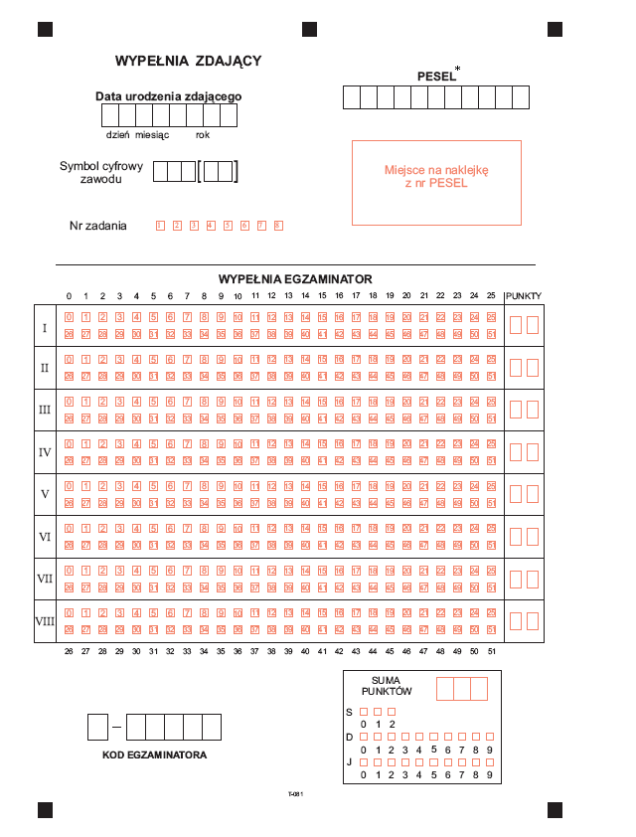

* w przypadku braku numeru PESEL - seria i numer paszportu lub innego dokumentu potwierdzającego tożsamość

W wykazie nie uwzględniać laureatów i finalistów

